主界面设置
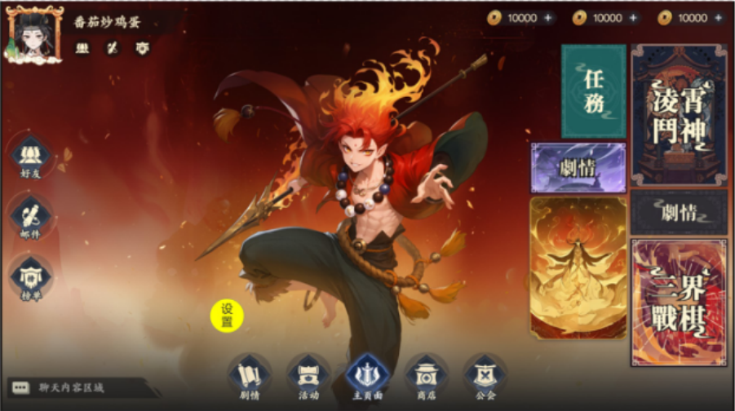

初始设置
账号初始设置看板角色与初始背景。
初始角色与背景默认解锁。

更改看板角色
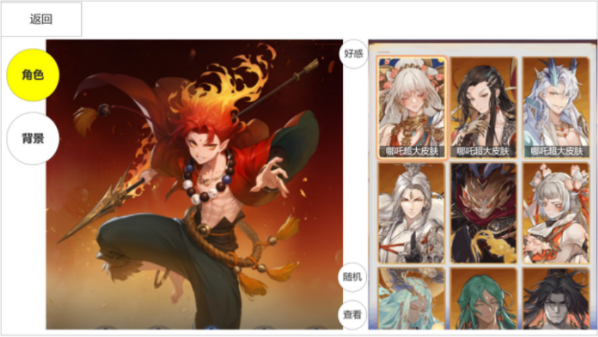
- 点击设置按钮进入主界面设置界面。
- 默认为看板设置。
- 看板角色获取：
- 初始锁定
- 根据获取条件解锁：1.获得自走棋对应统帅解锁。2.获得1v1对应统帅解锁。3.活动道具解锁
点选角色直接切换使用
- 未解锁的点选无效并提示文字未解锁
购选随机在每次进入主界面时随机取用已经解锁的看板
点击查看，移动角色到屏幕中央，左侧“角色、背景”页签向左退出，右侧角色栏向右退出，仅留下返回按钮，点返回拉回两侧UI

好感

表情
- 点击好感打开所选角色好感界面
- 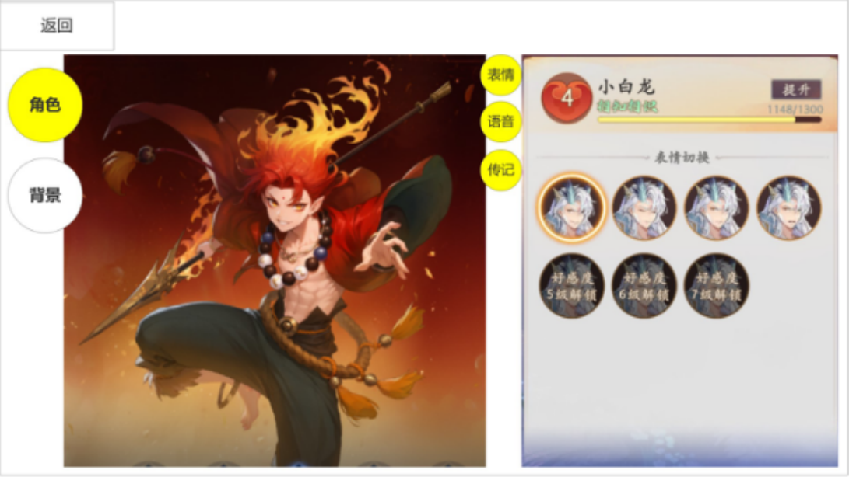
- 默认为角色表情，界面内容：
- 名称，请密度等级，经验，提升按钮，表情切换
- 点选表情使用角色不同表情
- 表情解锁根据请密度等级

提升
- 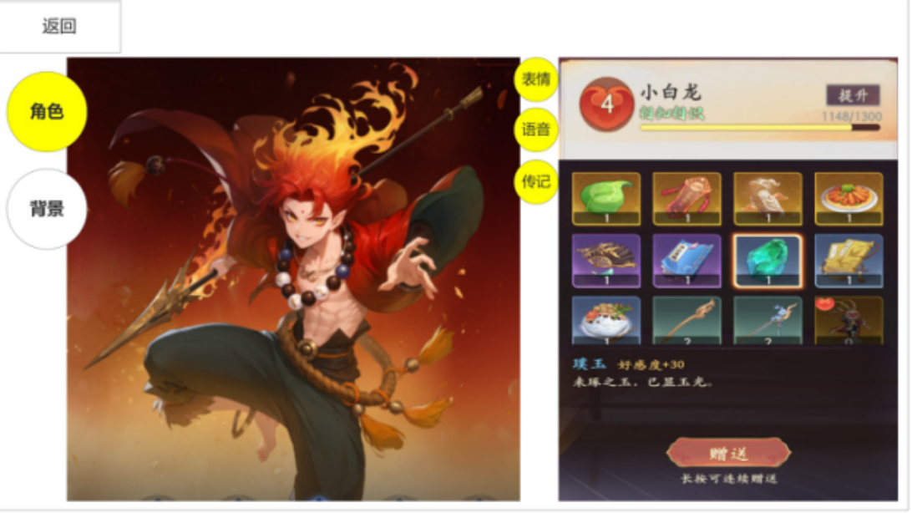
- 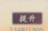点提升下方切换成礼物页，点选礼物，点击赠送，消耗礼物道具，提升好感经验。
- 点击表情、语音、传记按钮切换为对应的内容

语音
- 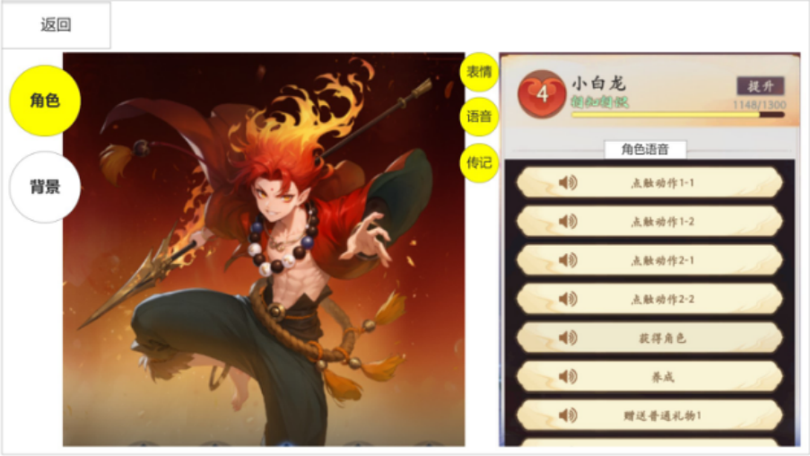
- 点选语音，切换到角色语音列
- 点击语音，播放一次
- 根据亲密度等级解锁语音使用
- 语音在战斗、养成、看板点触时使用，解锁使用的语音可以被触发

传记
- 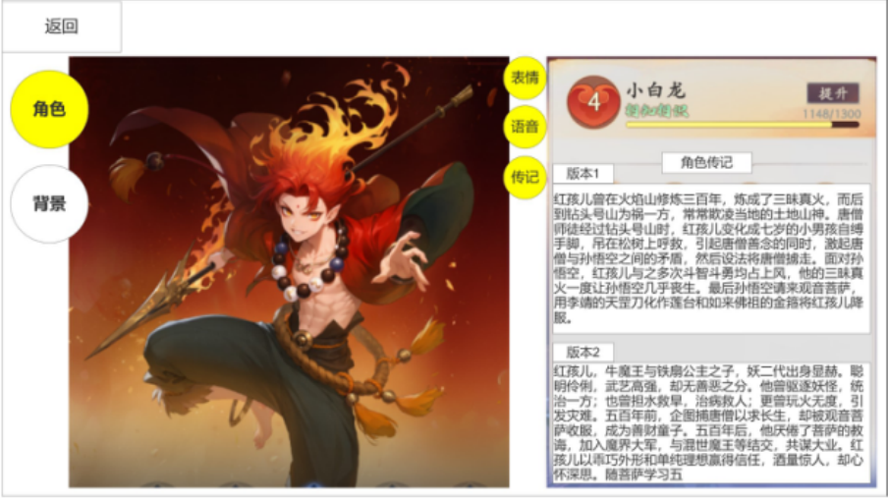
- 传记：配置多个文本即可，预留2个传记栏，栏目长度根据文字内容字数适应

背景
- 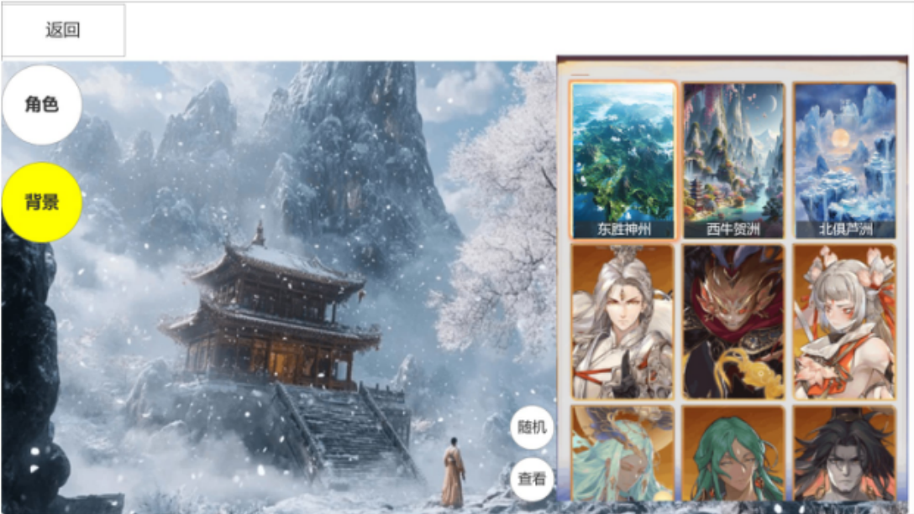
- 点击背景切换道背景页签，默认选中当前使用
- 购选随机同角色的随机，每次进入主界面是随机调用已解锁背景
- 点击查看退出其他UI
- 点选背景直接切换使用的背景。
- 未解锁的背景不可使用点击文字提示未解锁

